Homologação das inscrições do processo seletivo para o Programa de Pós-graduação em Engenharia Florestal (mestrado) - (Edital 018 / 2017 / CAV)

* INSCRIÇÕES HOMOLOGADAS
1 | Ana Luiza Andrade Viriato
2 | Camila Furlan de Souza
3 | Dionatan Gerber
4 | Laíse Guerreiro
5 | Luana Muller
6 | Maiara Fartura Silveira
7 | Queli Cristina Lovatel
8 | Sandra Stramosk Luckman
9 | Taynara Oliveira de Liz Buss
10 | Vanderlei dos Santos

* INSCRIÇÕES NÃO HOMOLOGADAS
1 | Luis Henrique Mendonça | Não atende o item 1.4.11 do Edital
2 | Paulo Gilberto P. Schneider | Não atende o item 1.4.11 do Edital
3 | Manolo Trindade | Não atende o item 1.4.11 do Edital

Lages, 14 de junho de 2017.

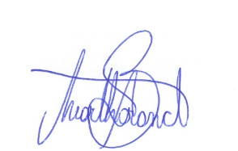
Prof. Martha Andreia Brand
Vice-coordenadora do PPGEF.

